Projekt BUTTERFLY w Instytucie Matki i Dziecka: pierwsza w Polsce immunoterapia w opornym na leczenie mięsaku Ewinga
Badania kliniczne stanowią fundament rozwoju współczesnej medycyny. To dzięki nim możliwe jest wprowadzanie innowacyjnych terapii, które poprawiają rokowania pacjentów i otwierają drogę do bardziej precyzyjnych metod leczenia. W Polsce coraz większą rolę odgrywają badania niekomercyjne finansowane przez Agencję Badań Medycznych, ukierunkowane na realne potrzeby pacjentów, zwłaszcza w obszarach, w których standardowe opcje są niewystarczające. Jednym z takich projektów jest BUTTERFLY [1] – pierwsza w kraju immunoterapia anty-GD2 w mięsaku Ewinga, realizowana w Klinice Onkologii i Chirurgii Onkologicznej Dzieci i Młodzieży Instytutu Matki i Dziecka.

Zdjęcie autorstwa Freepik

Badania kliniczne fundamentem postępu medycyny
Nowe terapie, w tym immunoterapia czy leczenie personalizowane, mogą powstać wyłącznie dzięki rzetelnym badaniom klinicznym. Odgrywają one kluczową rolę w procesie opracowywania leków, ulepszania procedur medycznych i zwiększania skuteczności terapii.
Wyróżnia się dwa typy badań klinicznych: komercyjne, prowadzone zwykle przez firmy farmaceutyczne, oraz niekomercyjne, inicjowane przez środowiska medyczne i naukowe w celu odpowiedzi na szczególne potrzeby pacjentów. W onkologii pediatrycznej właśnie te drugie mają ogromne znaczenie – wiele nowotworów dziecięcych występuje zbyt rzadko, by rynek komercyjny rozwijał dla nich nowe terapie. W Polsce kluczową rolę w finansowaniu takich inicjatyw odgrywa Agencja Badań Medycznych, której programy umożliwiają wdrażanie nowatorskich projektów leczenia chorób rzadkich i nowotworów wieku dziecięcego.

Mięsak Ewinga – agresywny nowotwór, który potrzebuje nowych rozwiązań terapeutycznych
Mięsak Ewinga (Ewing sarcoma, ES) jest rzadkim, bardzo agresywnym nowotworem kości i tkanek miękkich, najczęściej występującym u dzieci, nastolatków i młodych dorosłych [2]. Mediana wieku zachorowania wynosi 15-19 lat. Mimo stosowania intensywnych schematów chemioterapii, radioterapii oraz rozległych operacji chirurgicznych, rokowania w przypadkach nawrotu lub progresji choroby są bardzo niekorzystne.
– Szacuje się, że niepowodzenie leczenia dotyczy 20-30% pacjentów, a w przypadku nawrotu 5-letnie przeżycie całkowite spada do 20-25%. Jeszcze trudniejsza sytuacja dotyczy chorych, u których dochodzi do progresji w trakcie pierwszej linii leczenia – 2-letnie przeżycie wynosi poniżej 5%. Co istotne, mimo ogromnych wysiłków klinicznych, od ponad 30 lat nie odnotowano przełomu terapeutycznego w leczeniu ES wysokiego ryzyka. Te dane wskazują na pilną potrzebę poszukiwania nowych metod leczenia, w tym terapii celowanych i immunoterapii – tłumaczy prof. Anna Raciborska, Kierownik Kliniki Onkologii i Chirurgii Onkologicznej Dzieci i Młodzieży Instytutu Matki i Dziecka.

Projekt BUTTERFLY – nowa nadzieja dzięki immunoterapii anty-GD2
Celem strategicznym projektu BUTTERFLY jest ocena bezpieczeństwa i skuteczności personalizowanej chemioimmunoterapii u dzieci i młodych dorosłych z opornym na leczenie mięsakiem Ewinga, u których komórki nowotworowe wykazują ekspresję gangliozydu GD2. Zastosowane przeciwciało – naksytamab – jest już stosowane w leczeniu nerwiaka zarodkowego i charakteryzuje się wysoką aktywnością wobec komórek wykazujących obecność GD2.
Wstępne dane wskazują, że ekspresję GD2 stwierdza się u 60-80% pacjentów z ES, co czyni ją obiecującym celem terapeutycznym. Projekt zakłada skojarzenie naksytamabu z dobrze tolerowaną chemioterapią o udokumentowanej skuteczności w nawrotowym ES – irynotekanem i temozolomidem.
– Mięsak Ewinga, zwłaszcza oporny na leczenie lub nawracający, to jedno z największych wyzwań współczesnej onkologii dziecięcej. Od wielu lat nie obserwujemy poprawy wyników leczenia, dlatego poszukiwanie nowych rozwiązań jest absolutnie konieczne. Immunoterapia anty-GD2 daje nam szansę otwarcia zupełnie nowej drogi terapeutycznej. Projekt BUTTERFLY to jedna z pierwszych immunoterapii w guzach kości na świecie i pierwsza terapia naksytamabem w mięsaku Ewinga w Polsce – podkreśla prof. Anna Raciborska, Kierownik Kliniki Onkologii i Chirurgii Onkologicznej Dzieci i Młodzieży Instytutu Matki i Dziecka.
W ramach projektu powstał również biobank materiału biologicznego chorych na ES, co umożliwi rozwój nowych strategii leczenia personalizowanego w przyszłości.

Immunoterapia – kierunek, który zmienia oblicze onkologii
Immunoterapia polega na pobudzaniu układu odpornościowego do walki z komórkami nowotworowymi. W tego typu terapiach przeciwciała rozpoznają określone struktury na powierzchni komórek nowotworowych. Jedną z nich jest gangliozyd GD2 – obecny m.in. w nerwiaku zarodkowym, kostniakomięsaku i mięsaku Ewinga. Dzięki temu może stanowić “punkt uchwytu” dla leków ukierunkowanych, które precyzyjnie trafiają w komórki guza.
W terapii nerwiaka zarodkowego przeciwciała anty-GD2 wykazały znaczące korzyści kliniczne, co stało się podstawą do rozpoczęcia badań w innych nowotworach.
– Jeśli rezultaty projektu BUTTERFLY potwierdzą bezpieczeństwo i skuteczność terapii, otworzy to drogę do rozważenia immunoterapii nie tylko w leczeniu opornego mięsaka Ewinga, ale potencjalnie także we wcześniejszych liniach leczenia. Badania kliniczne pozwalają nam tworzyć nowe standardy postępowania, bardziej precyzyjne i mniej obciążające dla pacjentów – dodaje prof. Raciborska.

Nowe możliwości leczenia
BUTTERFLY jest niekomercyjnym badaniem klinicznym, finansowanym przez Agencję Badań Medycznych. Dzięki temu obejmie wszystkich kwalifikujących się pacjentów w Polsce w wieku od 2 do 21 lat z nawrotowym lub opornym ES.
Badania niekomercyjne pozwalają wdrażać terapie tam, gdzie komercyjne projekty nie powstają z powodu rzadkiego występowania chorób lub braku opłacalności. W pediatrii ma to szczególne znaczenie.

Bezpieczeństwo pacjentów zawsze na pierwszym miejscu
Połączenie naksytamabu z irynotekanem i temozolomidem opiera się na danych z terapii nerwiaka zarodkowego, gdzie potwierdzono bezpieczeństwo takiego schematu nawet u pacjentów wcześniej intensywnie leczonych. W badaniu BUTTERFLY terapia jest prowadzona zgodnie ze standardami bezpieczeństwa obowiązującymi w pediatrycznych badaniach klinicznych.
– Pacjenci biorący udział w badaniu mają zapewniony dostęp do zaawansowanej diagnostyki, stałą opiekę wielodyscyplinarnego zespołu oraz możliwość skorzystania z terapii, która nie jest dostępna standardowo. Dla rodzin to ogromne wsparcie – świadomość, że wykorzystujemy wszystkie dostępne możliwości terapeutyczne – podsumowuje prof. Raciborska.
Projekt BUTTERFLY to ważny krok w kierunku poprawy rokowań pacjentów z opornym na leczenie mięsakiem Ewinga oraz rozwijania terapii personalizowanej w Polsce. Jego wyniki mogą w przyszłości wpłynąć na zmianę standardów leczenia i otworzyć drogę do nowych możliwości terapeutycznych dla kolejnych pokoleń pacjentów.
[1] https://projektbutterfly.pl/informacje-o-projekcie
[2] https://projektbutterfly.pl/miesak-ewinga

Klinika Onkologii i Chirurgii Dzieci i Młodzieży Instytutu Matki i Dziecka (IMiD)
Najstarsza w Polsce, wysokospecjalistyczna Klinika onkologiczna dla dzieci i młodzieży zlokalizowana w Warszawie. Interdyscyplinarny, doświadczony zespół Kliniki prowadzi pełną diagnostykę i kompleksowe leczenie nowotworów u dzieci od okresu płodowego do 25. roku życia z całego kraju. Specjalizuje się w zakresie leczenia guzów litych poza ośrodkowym układem nerwowym oraz histiocytoz. Klinika jest ośrodkiem referencyjnym w leczeniu oszczędzającym, umożliwiającym uratowanie kończyny choremu dziecku. Do 2024 r. wykonano ponad 1000 zabiegów wszczepiania endoprotez u dzieci, także tych wydłużanych mechanicznie lub w wyniku działania pola elektromagnetycznego. Najmłodszy pacjent, u którego wykonano taki zabieg miał 8 miesięcy. Zespół Kliniki prowadzi także działalność naukową – m.in. niekomercyjne badania kliniczne dot. leczenia guzów litych u dzieci. Więcej informacji na temat działalności kliniki znajduje się na stronie internetowej: https://imid.med.pl/pl/klinika-onkologii

Prof. dr hab. n. med. Anna Raciborska

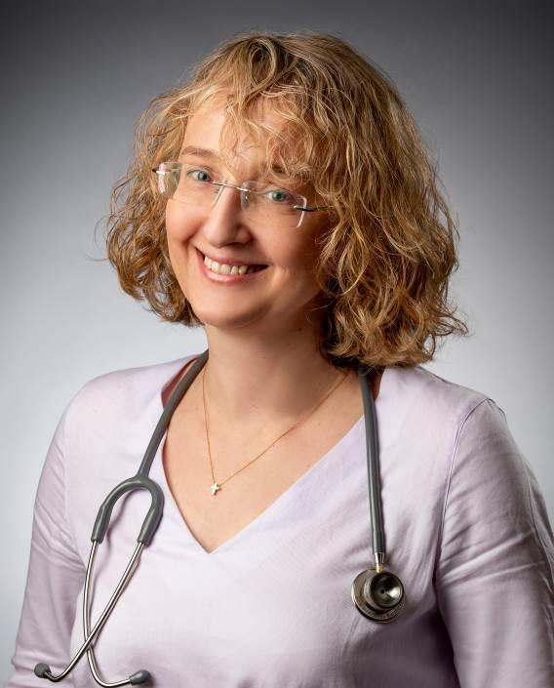
Specjalistka pediatrii, onkologii i hematologii dziecięcej. Jest absolwentką II Wydziału Lekarskiego Akademii Medycznej w Warszawie (obecnie Warszawski Uniwersytet Medyczny), a także absolwentką wydziału Rehabilitacji Ruchowej Akademii Wychowania Fizycznego w Warszawie. Laureatka #ShEO Awards 2024 w kategorii „Nadzieja w medycynie”. Od 2003 jest związana z Instytutem Matki i Dziecka w Warszawie, gdzie od 2017 pełni funkcję kierownika Kliniki Onkologii i Chirurgii Onkologicznej, a także członka Rady Naukowej IMiD. Jednym z głównych celów jej pracy zawodowej jest poprawa wyników leczenia pierwotnych nowotworów kości oraz chorób z kręgu histiocytoz. Anna Raciborska jest otwartą i łamiącą stereotypy lekarką, a onkologia dziecięca jest jej pasją. W swojej pracy łączy doświadczenie dynamicznej i rzeczowej specjalistki z empatią kobiety i matki.

Kontakt dla mediów:
Aleksandra Sykulska
Tel. + 48 796 990 064
E-mail: aleksandra.sykulska@goodonepr.pl
Ewelina Jaskuła
Tel. +48 665 339 877
E-mail: ewelina.jaskula@goodonepr.pl

